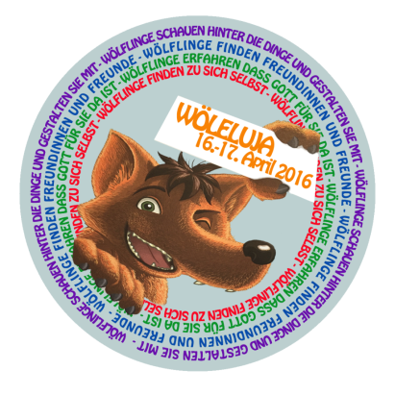
Nacht der offenen Kirche

Liebe Eltern,
wir nehmen mit unserer Wölflingsmeute an der Diözesanaktion Wöleluja in Ludwigshafen vom 16.04.-17.04.2016 teil.
Wir treffen uns am Samstag, den 16.04.16 um [Uhrzeit] [Ort] und fahren gemeinsam mit [Fahrzeug] nach Ludwigshafen.
Am Sonntag, den 17.04.2016 sind wir gegen [Uhrzeit] wieder zurück.
Die Aktion kostet mit dem Teilnehmerbeitrag und den Reisekosten [Euro].
Nähere Informationen entnehmen Sie bitte dem Flyer zur Aktion.
Bitte kommen Sie bei Fragen auf uns zu.
Gut Pfad
[Namen der verantwortlichen LeiterInnen]

Anmeldung Wöleluja
Hiermit melde ich meine Tochter/meinen Sohn
___________________________________________
für die Diözesanaktion Wöleluja vom 16.04.-17.04.2016 in Ludwigshafen an.
Telefonnummer unter der Sie erreichbar sind:
__________________________________________________
Besteht der Wunsch an der Aktion vegetarisch zu essen?

Allergien/Lebensmittelunverträglichkeiten:
__________________________________________________
Benötigt Ihr Kind während der Aktion Medikamente:
__________________________________________________
Hiermit erteile ich mein Einverständnis, dass Bilder auf denen mein Kind erkennbar ist zu Zwecken der Öffentlichkeitsarbeit von der DPSG Diözesanverband Speyer veröffentlicht werden dürfen (z.B. Zeitungsartikel, Homepage). Um den Datenschutz zu gewährleisten werden nie die Namen der auf den Bildern abgebildeten Personen angegeben oder eine Verknüpfung zu ihnen hergestellt.

___________________ _____________________________
Ort, Datum Unterschrift eines Erziehungsberechtigten

